Тема: Робота з посиланнями на Web-сторінці.
Мета: Вивчення засобів і можливостей HTML і CSS для розміщення на Web- сторінці посилань та сегментованої графіки.
Індивідуальне завдання:
№ | Ссылка  в виде | Локальная ссылка  в виде | Локальная ссылка  в виде | Области чувствительности  сегментированной графики | Вид курсора
5 | изображения | текста | кнопки | 5-угольник, квадрат | n-resize
Код сторінки:
<html>
<head>
<title> Лабораторная работа №6 Борисов А.П. КИТ 35 </title>
</head>
<body >
<link rel=stylesheet href="lb6.css">
<a name="begin"></a>
<h1>Ссылки</h1>
Ссылка-изображение:
<a href="fish.gif"><img src="fish.gif" align=middle></a>
<hr width=60% color=green>
Локальная ссылка в виде текста:
<a href="#end"> Goto End </a>
<br>
Ссылка в виде сегментированной графики:
<img src="seg.png" align=middle border=0 usemap="#kvadrato">
<br><br><br><br><br><br><br><br><br><br><br><br><br><br><br>
<br><br><br><br><br><br><br><br><br><br><br><br><br><br><br>
Локальная ссылка в виде кнопки:
<a href="#begin" class="button">В исходную</a>
<a name="end"></a>
<p> This is the end... </p>
<map name="kvadrato">
<area shape=square coords=11,21,56,64 href="seg.png" alt="Квадрато">
<area shape=poly coords=63,33,73,65,108,65,120,33,91,12 href="/" alt="Зеленая фигура">
</map>
</body>
</html>
CSS:
BODY{background:lightgreen}
H1{text-align:center; font-weight:bold}
P{text-indent:1.5cm;}
A.button:link{color:#gold; font:italic 0.6cm; border:outset goldenrod 5; background:gold; text-decoration:none}
A.button:visited{color:#goldenrod; font:italic 0.6cm; border:outset goldenrod 5; background:gold; text-decoration:none}
A.button:hover{color:white; font:italic 0.6cm; border:inset goldenrod 5; background:gold; text-decoration:none;cursor:n-resize}

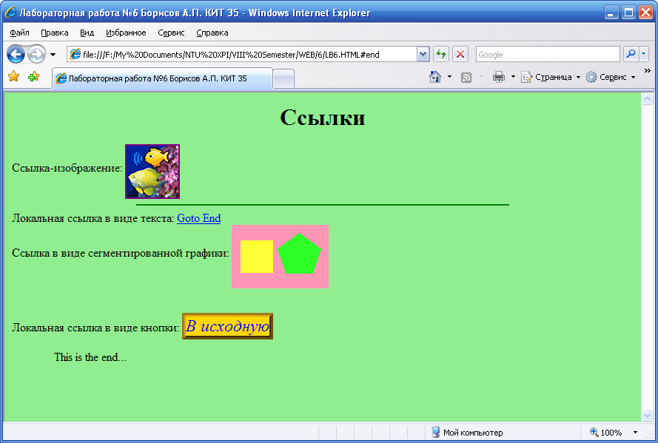
Рис.1 Зображення сторінки у браузері.
Висновок: у ході лабораторної роботи вивчив засоби і можливості HTML для розміщення на Web- сторінці посилань та сегментованої графіки.

